1. ------IND- 2020 0111 D-- SL- ------ 20210114 --- --- FINAL

Prva uredba o spremembi Izvedbene uredbe o informacijah o živilih[1]*)

z dne 21. oktobra 2020

Na podlagi točke 1 oddelka 35 Zakonika o živilih in krmi z dne 3. junija 2013 (Zvezni UL I, str. 1426), kakor je bil spremenjen s točko 6 člena 67 Uredbe z dne 31. avgusta 2015 (Zvezni UL I, str. 1474), Zvezno ministrstvo za prehrano in kmetijstvo v soglasju z Zveznim ministrstvom za gospodarstvo in energijo odreja:

Člen 1

Sprememba Izvedbene uredbe o informacijah o živilih

Izvedbena uredba o informacijah o živilih z dne 5. julija 2017 (Zvezni UL I, str. 2272) se spremeni:

* + - 1. Za oddelkom 4 se vstavi oddelek 4a, ki se glasi:

„Oddelek 4a

Razširjena oznaka hranilne vrednosti

* + 1. Nosilec živilske dejavnosti, odgovoren v skladu z odstavkom 1 ali stavkom 2 odstavka 4 člena 8 Uredbe (EU) št. 1169/2011, lahko daje v promet živila z oznako Nutri-Score iz Priloge, ki je registrirana kot kolektivna znamka Skupnosti pri Uradu Evropske unije za intelektualno lastnino.
    2. Uporaba oznake Nutri-Score je prostovoljna.
    3. Za uporabo oznake Nutri-Score mora nosilec živilske dejavnosti, odgovoren v skladu z odstavkom 1 ali stavkom 2 odstavka 4 člena 8 Uredbe (EU) št. 1169/2011:
       1. pridobiti potrebno soglasje lastnika blagovne znamke in
       2. upoštevati pogoje lastnika blagovne znamke glede uporabe znamke.
    4. Zvezno ministrstvo za prehrano in kmetijstvo lahko v Zveznem uradnem listu objavi naslednje za pridobitev soglasja v skladu s točko 1 odstavka 3:
       1. vzorčne obrazce v nemščini;
       2. vnos podatkov v nemščini in e-naslov, ki je nastavljen tako, da se dohodna e-poštna sporočila samodejno pošljejo lastniku blagovne znamke.“
       3. Doda se naslednja priloga:

**„Priloga**

(k odstavku 1 oddelka 4a)

**Slika oznake Nutri-Score**

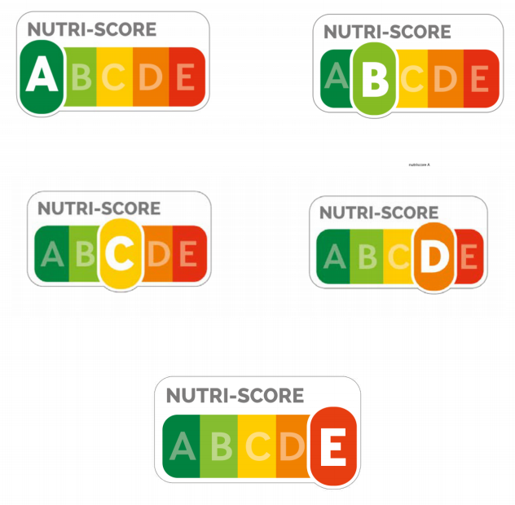**“.**

|  |  |
| --- | --- |
| NUTRI-SCORE | NUTRI-SCORE |

Člen 2

Začetek veljavnosti

Ta uredba začne veljati dan po njeni objavi.

Zvezni svet je soglašal.

V Bonnu, 21. oktobra 2020

Zvezna ministrica

za prehrano in kmetijstvo

Julia Klöckner

1. *) Priglašeno v skladu z Direktivo (EU) 2015/1535 Evropskega parlamenta in Sveta z dne 9. septembra 2015 o določitvi postopka za zbiranje informacij na področju tehničnih predpisov in pravil za storitve informacijske družbe (UL L 241, 17.9.2015, str. 1).